令和 年 月 日
様式１

文化庁長官 殿
提案企業等の名称
住所
設立年月日

日本遺産オフィシャルパートナーシップの締結のための
取組案の提案について

日本遺産オフィシャルパートナーシッププログラム実施規約第３条に基づき、別紙のとおり、日本遺産の魅力発信等に係る取組（以下「取組」という。）の案を以下のとおり作成し、同パートナーシップの締結を求めます。

＜取組概要＞
取組名の名称
今後５年間の
取組の概要
取組による効果の見込み
※可能な限り定量的に記載。

＜各年の取組内容＞
１年目の取組
２年目の取組
３年目の取組
４年目の取組
５年目の取組

＜類似の取組の実績＞
＜担当者連絡先＞
所属
氏名
E-MAIL
書類等の郵送先 | 〒○○○－○○○○
※可能であれば複数名記載すること。
日本遺産オフィシャルパートナーシップ締結書
様式２

○○○○（以下「甲」という。）と文化庁（以下「乙」という。）は、日本遺産オフィシャルパートナーシップ実施規約に基づき、本パートナーシップを締結します。

（目的）
第１条
本パートナーシップは、甲と乙とが相互に協力し、我が国の文化・伝統の魅力の増進や国内外への発信、日本遺産ストーリーの体験・体感に係る取組を推進することで、有形・無形の様々な文化財群への理解を深めるとともに、日本遺産地域の活性化につなげることを目的として締結します。

（取組の内容）
第２条
甲は、前条の目的に沿って、次の事項を実施します。
（１）
（２）
（３）
２ 乙は、甲が前項の取組を行うに当たり必要な情報の提供等の支援を行うとともに、同取組につき文化庁ホームページ等を通じ積極的な広報を行います。

（協議の見直し）
第３条
甲又は乙のいずれかが、前条の内容の変更を申し出たときは、その都度協議の上、必要な変更を行うものとします。

（期間）
第４条
この協定の有効期間は、締結日から令和 年 月 日までとします。

（疑義の協議）
第５条
この協定に定めのない事項又はこの協定に定める事項に関し疑義等が生じたときは、甲乙誠意をもって協議し、これを取り決めるものとします。

以上、この協定の締結を証するため、本書２通を作成し、甲乙それぞれ署名又は押印の上、各自１通を保有するものとします。

令和 年 月 日
甲：
乙：
京都府京都市上京区下長者町通新町西入藪之内町85番４
文化庁
文化庁長官

日本遺産オフィシャルパートナーシップ
様式３

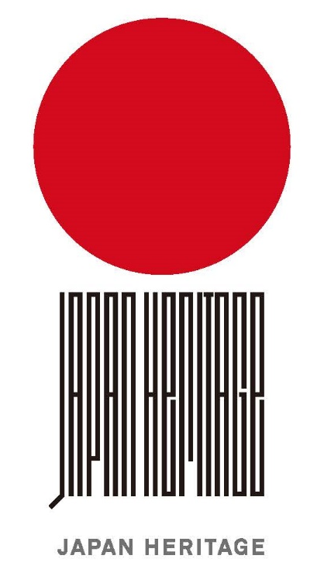

文化庁と○○（企業等名）は相互に協力し、我が国の文化・伝統の魅力の増進や国内外への発信、日本遺産ストーリーの体験・体感に係る取組を推進することで、我が国の有形・無形の魅力ある文化資源への理解を深めるとともに、日本遺産地域の活性化を図るため、パートナーシップを締結します。
（期間：令和 年 月 日～令和 年 月末日）

令和 年 月 日
企業名
役職名

氏 名

文化庁長官

氏 名
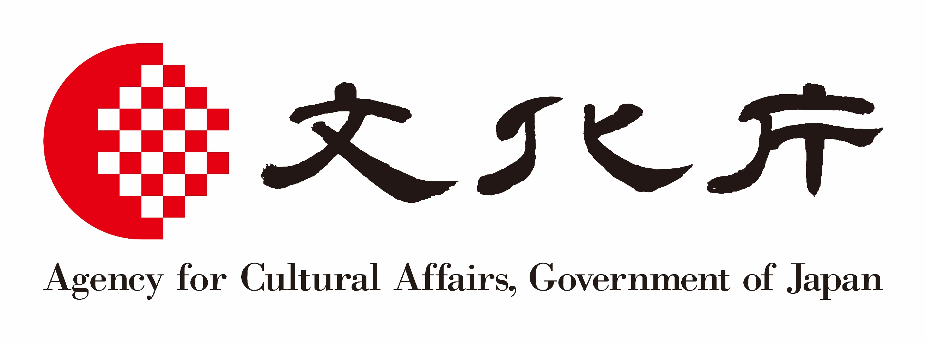

様式４
日本遺産オフィシャルパートナーシップの取組実績及び予定の報告について

日本遺産オフィシャルパートナーシッププログラム実施規約第７条第１項に基づき、取組実績及び取組予定を報告します。

令和 年 月 日
パートナー企業等の名称、住所

文 化 庁 御 中

＜前 年＞
前年の取組実績 | （取組実績）  （ロゴマーク使用実績）
取組による効果
※可能な限り定量的に記載。

＜当 年＞
取組予定の内容 | （取組実績）  （ロゴマーク使用実績）
取組による効果の見込み
※可能な限り定量的に記載。

＜担当者連絡先＞
所属
氏名
E-MAIL
書類等の郵送先 | 〒○○○－○○○○
※可能であれば複数名記載すること。

